Reglamento
Comité de Juventud
Consejo Regional __________
(Norte, Sur Central, Metro Norte,
Metropolitano, Este, Oeste)

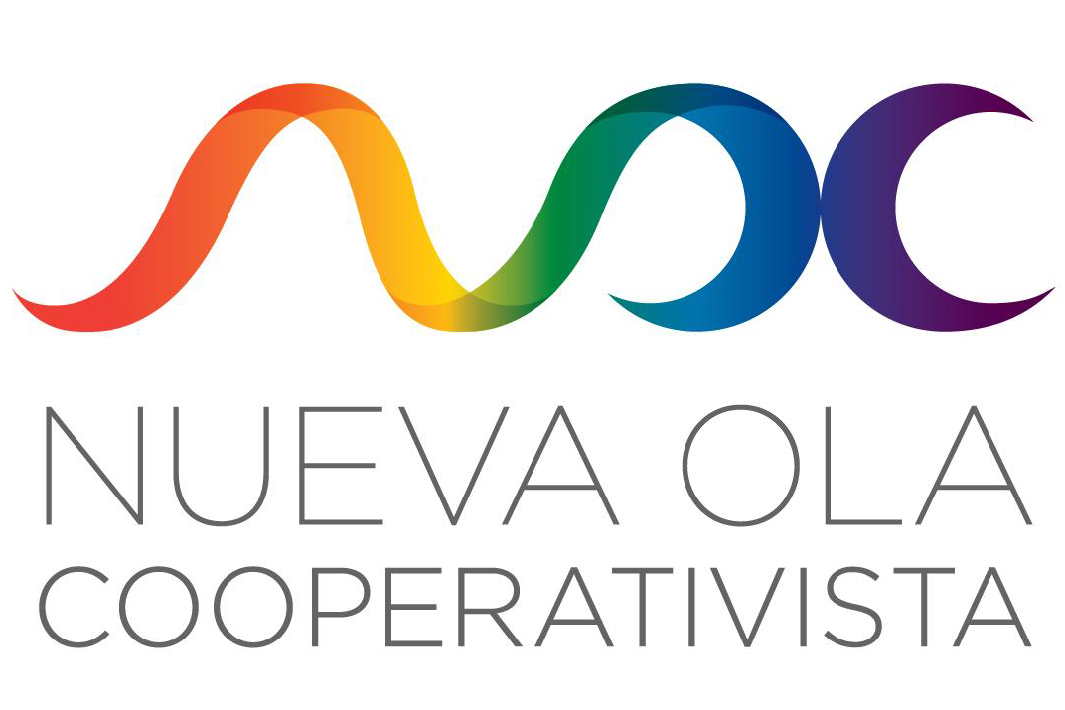
Club de Jóvenes
Cooperativa de Ahorro y Crédito Naguabeña
AYUDA MUTUA
DEMOCRACIA
EQUIDAD
IGUALDAD
RESPONDABILIDAD
PO BOX 69 NAGUABO, PR 00718 | Tlf. 787.874.2185

info@nagucoop.com | www.NaguCoop.com
SOLIDARIDAD
AYUDA MUTUA
EQUIDAD
IGUALDAD
RESPONSABILIDAD
SOLIDARIDAD

Comité de la Juventud – Consejo Regional
La Nueva Ola Cooperativista
DEMOCRACIA

Reglamento

Capítulo 1
De la Organización y su Identidad

Artículo 1.1: Introducción
    - Liga de Cooperativas de Puerto Rico
La Liga de Cooperativas de Puerto Rico es el organismo de máximo nivel del Movimiento Cooperativo Puertorriqueño.

Sus funciones principales incluyen: integración, representación, defensa del modelo y educación, formación y capacitación.

La estructura de la Liga de Cooperativas permite que las cooperativas de base y organismos de segundo grado puedan interactuar periódicamente en el marco de las reuniones mensuales de seis Consejos Regionales (Norte, Sur Central, Este, Oeste, Metro y Metro Norte) y tres Comisiones Sectoriales (Ahorro y Crédito, Vivienda y Tipos Diversos).

El Plan Estratégico de la Liga de Cooperativas de Puerto Rico 2010-2014, establece en el área de Educación que el Movimiento Cooperativo debe asumir un rol protagónico y facilitador en la formación del liderato juvenil, logrando por medio de sus iniciativas integrar a la juventud a la experiencia de funcionamiento de las cooperativas para garantizar el cambio generacional y la continuidad del sistema cooperativo.

    - Comité Nacional de Jóvenes Cooperativistas de Puerto Rico
En el 2012, cónsono con el Plan Estratégico de la Liga de Cooperativas, se crea el Comité Nacional de Jóvenes Cooperativistas de Puerto Rico (CNJ-Coop), de cuyos objetivos destacan los siguientes:
- Representar al Sector de Juventud del Movimiento Cooperativista de Puerto Rico; y
- Crear espacios de participación para que la juventud se forme, y se integre y aspire a los espacios de toma de decisión del movimiento cooperativista en Puerto Rico.

    - Alianza Cooperativa de Seguros de Vida (COSVI) y Liga de Cooperativas de Puerto Rico
En el interés de COSVI de añadir valor a sus afiliadas y con el compromiso de promover la integración y la participación de la juventud, a partir de 2015, crea una alianza con la Liga de Cooperativas de Puerto Rico para formar jóvenes en todas las regiones y que estos a su vez creen su propio Capítulo o Comité Juvenil en sus cooperativas.

Artículo 1.2: Nombre y Denominación Abreviada
El nombre oficial de la organización es Comité de Juventud del Consejo Regional ________________ y sus siglas son CJ-CR_____.

Artículo 1.3: Órgano de Dirección y Control
Los Comités de Juventud de los Consejos Regionales son comités especializados de carácter permanente de la Liga de Cooperativas de Puerto Rico, adscritos a sus Consejos Regionales y al CNJ-Coop.

Artículo 1.4: Naturaleza
    - Los Comités de Juventud de los Consejos Regionales operan como órganos consultivos del Consejo Regional al que pertenecen.
    - Es constituido para promover la integración y participación de la juventud en el sector cooperativo de la región y servir de apoyo en la conformación de comités locales y de las afiliadas a la Liga de Cooperativas.
    - No tiene fines de lucro y sus objetivos son de representación institucional, social, cultural y pedagógica de la juventud cooperativista.

Artículo 1.5: Objetivos
    - Representar a la juventud de cada región ante el Consejo Regional de la Liga de Cooperativas al que pertenece.
    - Ser ente consultivo del Consejo Regional en temas relacionados con juventud.
    - Incrementar la presencia y acciones concretas hacia la juventud.
    - Diseñar e implementar estrategias eficaces para una mayor y activa adhesión y participación de los niños y jóvenes en el sector cooperativo.
    - Reducir la brecha generacional entre los líderes del Movimiento Cooperativo a nivel de afiliadas, organismos de integración y estructuras regionales.
    - Promover un empalme generacional donde jóvenes y líderes actuales del sector cooperativo puedan trabajar de manera integrada.
    - Desarrollar mentores jóvenes, consciente de los retos de los nuevos tiempos, con capacidad para adquirir y transmitir conocimiento en doctrina y gestión cooperativa.
    - Desarrollar o compartir métodos pedagógicos y estrategias de implementación según la realidad de cada cooperativa en la región.
    - Lograr la integración de la juventud de la región para compartir proyectos e iniciativas que impacten a la juventud en nuestro país.
    - Integrarse al CNJ-Coop para promover y canalizar los programas cooperativos que se desarrollen en el país y adaptarlos a cada región.

Artículo 1.6: Duración
La duración del Comité de Juventud del Consejo Regional es de carácter indefinido.

Capítulo 2
De la Matrícula y Afiliaciones

Artículo 2.1: Matrícula o Membresía
Podrán ser miembros del Comité de Juventud del Consejo Regional las organizaciones que reúnan los siguientes requisitos:
- Ser una organización afiliada a la Liga de Cooperativas o a COSVI.
- Suscribir las normas establecidas en este Reglamento, así como las normas y reglamentos, principios y valores emitidos por la Liga de Cooperativas.
- Las organizaciones deberán informar por escrito al Consejo Regional, a la Liga de Cooperativas o a COSVI, su intención de participar y delegarán representantes al Comité de Juventud del Consejo Regional.

Artículo 2.2: Disposiciones especiales de la membresía
- Tener una edad comprendida, preferiblemente, entre los 18 y 29 años al momento de ser nombrado representante.
- Contar con la acreditación de su cooperativa base, mediante certificación escrita como titular (en propiedad) o suplente para dicha representación.

Capítulo 3
De los Órganos de Dirección y Control

El Comité de Juventud del Consejo Regional (CJ-CR) estará integrado por los siguientes órganos:
- La Asamblea Regional cuando esté debidamente constituida
- Un Comité Ejecutivo electo por la Asamblea Regional

Artículo 3.1: ASAMBLEA REGIONAL DEL CJ-CR

    - Integración de la Asamblea Regional del CJ-CR
La Asamblea Regional estará integrada por un delegado (a) titular de cada una de las cooperativas afiliadas y su suplente, debidamente nombrados por su respectiva cooperativa de base.

    - Disposiciones Generales de la Asamblea Regional
La Asamblea Regional se reunirá ordinariamente cada año, en la fecha y lugar que determine el Comité de Juventud del Consejo Regional. Teniendo en cuenta que algunas de las decisiones de la Asamblea Regional deben ser ratificadas durante la Asamblea Anual del Consejo Regional, la Asamblea del Comité de Juventud del Consejo Regional se realizará previo a la Asamblea Anual del Consejo Regional.

La Asamblea Ordinaria será convocada por la Presidencia del Comité de Juventud del Consejo Regional con un (1) mes de anticipación a la fecha seleccionada, y será presidida por ésta.

    - Funciones de la Asamblea Regional Ordinaria
La Asamblea Regional Ordinaria tendrá las siguientes atribuciones:
      - La determinación de las políticas y programas en torno a la organización misma de los jóvenes cooperativistas.
      - Dar directrices y lineamientos al CJ-CR.
      - Definir la Agenda prioritaria de la Juventud Cooperativista de la región.
      - Evaluar y aprobar los programas y políticas de trabajo anual.
      - Aprobar los reglamentos internos que sean necesarios.
      - Recibir, conocer, aprobar o rechazar los informes de labores que le rindan otros órganos.
      - Nombrar las Comisiones Especiales que sean necesarias.
      - Elegir el Comité Ejecutivo del CJ-CR.
      - Resolver cualquier asunto que por su importancia deba ser aprobado por la Asamblea General.

    - Disposiciones Generales de Asambleas Extraordinarias
Las Asambleas Extraordinarias serán convocadas por la Presidencia del CJ-CR, por la mayoría simple de la Junta Directiva o por la mayoría simple de las cooperativas afiliadas.

    - Funciones de la Asamblea Regional Extraordinaria
La Asamblea Regional Extraordinaria tendrá las siguientes atribuciones:
- Conocer y resolver sobre los puntos específicos para los cuales ha sido convocada.

    - Otras Disposiciones de Asamblea (Ordinarias y Extraordinarias)

3.1.6.1 Agenda
Al inicio de cada Asamblea los jóvenes delegados (as) deberán aprobar una agenda de trabajo y los procedimientos aplicables a la sesión en Asambleas Ordinarias. En el caso de Asambleas Extraordinarias la agenda será circulada previamente con la convocatoria, indicando los temas que serán discutidos.

3.1.6.2 Quórum
El quórum de las Asambleas, tanto ordinarias como extraordinarias, estará formado por la mayoría simple de los delegados titulares acreditados a la Asamblea. Si no se constituye el quórum, la Asamblea se realizará transcurrida una hora, considerándose legalmente constituida con la presencia del 30% de las afiliadas debidamente acreditadas.

3.1.6.3 Votaciones
Cada joven delegado (a) titular tendrá derecho a voz y voto por cada asunto en discusión. Los delegados suplentes tendrán derecho a voz.

3.1.6.6 Acuerdos
Los acuerdos se tomarán por mayoría simple de votos de los jóvenes delegados (as) titulares presentes.

De las deliberaciones y acuerdos deberá dejarse constancia en el respectivo libro de Actas.

Las resoluciones y acuerdos adoptados por las Asambleas obligan a todos los delegados (as) presentes, ausentes o disidentes.

La Secretaría del CJ-CR deberá comunicar efectivamente los acuerdos tomados en las Asambleas a las organizaciones afiliadas.

3.1.6.5 Actas
Las Actas de las Asambleas del CJ-CR, deberán ser enviadas al Consejo Regional y al CNJ-Coop.

Las actas de las Asambleas deberán ser conocidas por el CNJ-Coop-PR y por las cooperativas afiliadas y la representación de los jóvenes de esas organizaciones con el fin de garantizar la ejecución de las decisiones que constan en las mencionadas actas del CJ-CR.

ARTÍCULO 3.2: Comité de Juventud del Consejo Regional

3.2.1 Integración y Funciones del Comité de Juventud del Consejo Regional
El Comité de Juventud del Consejo Regional estará integrado por al menos un representante titular y hasta un representante suplente de cada cooperativa afiliada al Consejo Regional.

Ambos delegados debe estar entre el rango de edad de 18 a 29 años y serán los entes de enlace entre la cooperativa afiliadas y el Comité de Juventud del Consejo Regional para la divulgación de la información.

3.2.2 Disposiciones Generales de Comité de Juventud del Consejo Regional
Cada organización afiliada debe notificar por escrito los nombres de sus representantes. La notificación debe ir acompañada por una identificación oficial de cada representante.

El representante será la persona contacto hasta tanto cumpla la edad límite o su organización nombre un representante que le sustituya.

    - Funciones del Comité de Juventud del Consejo Regional
El Comité de Juventud del Consejo Regional deberá:
      - Reunirse ordinariamente de manera mensual y extraordinariamente cuantas veces entiendan necesario. Las reuniones podrán realizarse de manera presencia o virtual, tomando como válidos los acuerdos alcanzado en ambas modalidades. El voto de los integrantes que participan de la reunión de forma virtual será tan válido como el voto de los integrantes que se encuentren en el lugar convocado.
      - Recibir la capacitación provista por el CNJ-Coop-PR, el Consejo Regional, la Liga de Cooperativas y COSVI.
      - Comprometerse a implementar en su cooperativa base todo lo aprendido como parte del proceso de formación que acompaña su participación en este espacio.
      - Ejecutar todos los acuerdos de las Asambleas Regionales.
      - Convocar a las Asambleas Ordinarias y Extraordinarias.
      - Servir de órgano de ejecución, dirección, información, control, seguimiento y orientación de las estrategias políticas y planes de trabajo aprobados por las Asambleas Regionales, el Comité Ejecutivo y todas las instancias de la organización regional de jóvenes cooperativistas.
      - Presentar a la Asamblea Regional el informe anual de labores.
      - Dar cumplimiento a los reglamentos que apruebe la Asamblea Regional, y mantener una estrecha comunicación con las representaciones de jóvenes de las organizaciones afiliadas y velar porque los acuerdos, tanto de las Asambleas como del Comité de Juventud del Consejo Regional sean conocidos y acogidos por los comités nacionales y las organizaciones afiliadas.
      - Cualquier otra función que le asigne la Asamblea Regional.

    - Disposiciones Generales del Comité de Juventud del Consejo Regional

3.2.4.1 Convocatorias
Las convocatorias serán realizadas en forma escrita por la Presidencia y la Secretaría del Consejo Regional y deberá indicar lugar, fecha y puntos a discutir. Se convocará con no menos de 7 días de anticipación a la celebración de su reunión. Las convocatorias deben ser notificadas tanto a la Presidencia del Consejo Regional como a las organizaciones afiliadas.

3.2.4.2 Quórum
El Comité de Juventud del Consejo Regional estará válidamente constituido en primera convocatoria cuando estén presentes más de la mitad de los miembros y de no estar presente el mínimo indicado, se reunirán en segunda convocatoria válidamente media hora después con el número de miembros presentes.

3.2.4.3 Acuerdos
Los acuerdos se tomarán por mayoría simple de votos de los miembros. De las deliberaciones y acuerdos deberá dejarse constancia por medio de actas. Las resoluciones y acuerdos adoptados por las delegadas titulares o suplentes del Comité de Juventud del Consejo Regional deberán comunicarse efectivamente a todos sus integrantes y estos, a su vez, notificarán al Consejo Regional y al CNJ-Coop, así como a las cooperativas afiliadas de la región. Los suplentes asumirán la titularidad en caso de que el delegado titular se ausente.

ARTÍCULO 3.3: Comité Ejecutivo
El Comité de Juventud del Consejo Regional nombrará en su Asamblea Anual, entre sus miembros, al menos, los cargos de Presidencia, Vice-Presidencia y Secretaría.
3.3.1 Funciones del Comité Ejecutivo:
El Comité Ejecutivo se reunirá previo acuerdo de los demás integrantes del Comité de Juventud del Consejo Regional para atender situaciones particulares delegadas por éste.

Deberá encargarse de que los acuerdos tomados por la Asamblea Regional y el Consejo Regional se ejecuten y comuniquen tanto a las afiliadas como al Consejo Regional y al CRJ-Coop. Podrán reunirse para coordinar o dar forma a las reuniones del Comité de Juventud del Consejo Regional del Consejo.

Cualquier otra función que les asigne el Comité de Juventud del Consejo Regional.

      - Funciones de la Presidencia:
        - Asumirá representación oficial del Comité de Juventud del Consejo Regional ante el Consejo Regional y ante el CNJ-Coop.
        - Convocar y presidir las sesiones de la Asamblea Regional Ordinarias y Extraordinarias del Comité de Juventud del Consejo Regional.
        - Convocar y presidir las sesiones del Comité Ejecutivo
        - Convocar y presidir las reuniones mensuales del Comité de Juventud del Consejo Regional.
        - Firmar junto a la secretaría las actas de las reuniones
        - Cualquier otra función que les asigne el Comité de Juventud del Consejo Regional.

      - Funciones de la Vicepresidencia:
        - Sustituir a la Presidencia durante sus ausencias temporales, asumiendo las funciones, responsabilidades y atribuciones que le corresponden.
        - Asumir las funciones específicas que le asigne la Presidencia o cualquier otra función que les asigne el Comité de Juventud del Consejo Regional.
      - Funciones de la Secretaría:
        - Redactar las Actas de las Asambleas Regionales del Comité de Juventud del Consejo Regional, sesiones de la Junta Directiva y reuniones del Comité Ejecutivo y firmarlas juntamente con la Presidencia una vez que han sido aprobadas por el órgano respectivo, así como cualquier otro documento que la Asamblea Regional, el Comité de Juventud del Consejo Regional o el Comité Ejecutivo le prescriba.
        - Llevar un libro de registro de organizaciones afiliadas e integrantes del Comité de Juventud del Consejo Regional
        - Cualquier otra función que les asigne el Comité de Juventud del Consejo Regional.

Capítulo 4
Del Régimen Económico

Artículo 4.1: Financiamiento
El Consejo Regional correspondiente brindará apoyo técnico, financiero e institucional al Comité de Juventud del Consejo Regional en la promoción y desarrollo de sus proyectos.

Capítulo 5
Disposiciones Generales

Artículo 5.1: Enmiendas al Reglamento
Las cooperativas afiliadas al Consejo Regional podrán presentar enmiendas al presente Reglamento para consideración del Comité de Juventud del Consejo Regional. Dichas enmiendas serán evaluadas al finalizar cada año calendario por el Comité de Juventud del Consejo Regional, quien canalizará las propuestas al Consejo Regional y a la Liga de Cooperativas.

Artículo 5.2: Lenguaje inclusivo
Se deberá entender en todos los casos la utilización del género masculino y/o femenino indistintamente.

Artículo 5.3: Otras Disposiciones
En forma supletoria y en asuntos no contemplados en este Reglamento regirá el Reglamento del Consejo Regional y en carácter más amplio el Reglamento de la Liga de Cooperativas de Puerto Rico.

Capítulo 6
Vigencia y Aprobación

Artículo 6.1: Vigencia
El presente Reglamento entra en vigor a partir de su aprobación.

Artículo 6.2: Aprobación

Aprobado por ___________________________ y su Asamblea Regional de Juventud celebrada el ______________________ en ____________, Puerto Rico.

______________________________ ______________________________
Presidencia Secretaría

Aprobado por el Consejo Regional ________ en su reunión del ___ de ________ del 201_ realizada en __________________.

______________________________ ______________________________
Presidencia Secretaría

Aprobado por la Junta de Directores de la Liga de Cooperativas ________ en su reunión del ___ de ________ del 201_ realizada en __________________.

______________________________ ______________________________
Presidencia Secretaría

